

保育カウンセリング通信

2019年度 No.3

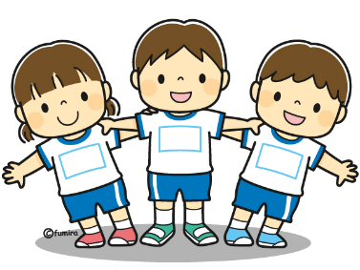
子どもの健康診断
今年は雨も多く蒸し暑い夏でしたが、少しずつ朝夕の風に心地よさを感じるようになってきました。「暑さ寒さも彼岸まで」とはよく言ったものです。今月末の運動会を終える頃には、いよいよ本格的な秋の到来を迎えることになりそうです。

さて、例年名古屋市では10月、11月頃に小学校に入学予定の年長児のお子様を対象に入学予定の小学校で健康診断が行われます。多くのお子様にとっては初めての小学校、校舎、先生方、お兄さんお姉さんとの出会いの場ともなります。また、保育園に在園中には1歳半健診や3歳児健診もあります。どの健診もお子様の心身の成長を確認する大切な機会ですが、何か心配なこと等があると、身構えてしまったり、不安を感じたりすることもあるかもしれません。健診に際して何かご心配なことやお困りのことがありましたら、カウンセリングもご活用ください。

◇◆◇カウンセリング予約について◇◆◇
保護者カウンセリングは、どなたでもご利用いただけます。相談の内容はどのようなことでもかまいません。
ご自身のことやお子様のことで気になることがございましたら、お気軽にご相談ください。
相談時間は1回50分です。秘密厳守・相談無料です。
◎10～12月の相談日 午前の相談 ①10:00、②11:00 午後の相談 ③14:30、④15:30
10月8日（火）午前、10月16日（水）午前、10月25日（金）午後
11月11日（月）午前、11月18日（月）午後、11月25日（月）午前、
12月9日（月）午前、12月13日（金）午前、12月20日（金）午前
※変更になる場合もございますので、ご了承ください。

切 り 取 り
保護者カウンセリング申込用紙

お名前（ ） お子様のお名前（ ）クラス（ ）
カウンセリング申し込み ・初回 ・（ ）回目

希望日時① 月 日（ ） 時間（ ）
希望日時② 月 日（ ） 時間（ ）
希望日時③ 月 日（ ） 時間（ ）

